IIS7中的配置系统介绍

概要

IIS7提供了全新的配置系统（configuration system），它包含在与管理相关的所有核心特性中。这个配置系统是基于分布式的、清晰文本的（clear-text）、以及承载用于整个网站服务平台（包括IIS、ASP.NET、FTP7.5等）配置设置的XML文件。它们可以被有选择性地与网站内容一起在内容存放目录下设置（如果允许在这个级别设置的话）。注意，IIS6.0的配置设置都是存放在MetaBase里的。

配置结构的不同级别，可以被分配给机器管理员及其他用户，比如网站所有者，或者应用程序开发人员。安全的违约和出箱锁定限制对配置设置的写访问权仅开放给机器管理员。（例外情况有比如对默认页面的配置）。精细的粒状锁定机制允许安全的解锁，然后将特定配置设定的管理委托给更多的用户，用于他们的网络命名空间范围。这套系统是在API级别向后兼容IIS的旧版本的（在MetaBase兼容层被安装以后）。

在root（又叫global）级别，有2份独立的文件：

* system32\inetsrv\config\applicationHost.config：为网络服务（IIS）提供全局的基本配置设置。
* \Windows\Microsoft.NET\Framework\v4.0.30319\Config\machine.config：为.Net Framework提供全局的基本配置设置。包含一些ASP.NET的部分。（设置的其余部分是在相同文件夹中的另一个文件web.config中，它有时候也称root web.config）。

为何有2套不同的文件，原因是2种技术版本不同。（schedule-wise and product-wise）。IIS是Windows的一部分，而.Net Framework可能是版本独立的。

在网站内容目录下面，可能还有可选的web.config文件，用来控制他们所属层级及以下层级级别的行为。它们可以是本地的或远程的。（比如，如果内容目录是在UNC共享上[1]）。它们可以包含它们所在层级上允许的IIS、ASP.Net以及任何其它.Net Framework配置设定。默认是没有web.config文件的。

层级

在继承层级术语中，根文件是machine.config，然后是在相同文件夹下的web.config（又作root web.config），然后是applicationHost.config，然后是命名空间下的可选web.config。如下图所示。

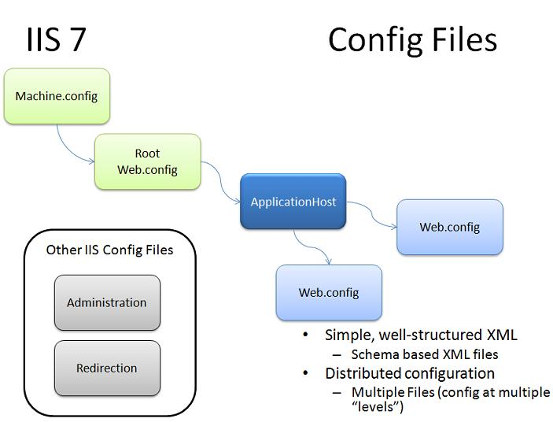

节点（Section）

在配置文件中，设置是按照结构化的形式组织起来的，基于称为“节点”的单元。配置节点是一组逻辑相关的设置，这些设置可以被部署为一个整体，或者作为一个整体从系统中注销，并且主要为一个服务模块使用。

换句话说，几乎运行在工作线程中的所有运行时模块都有与之相匹配的配置节点。配置节点也是扩展的单元：增加新的设置到配置方案中，就是用扩展既存的节点，或增加一个或多个节点来做到的。

节点被深度分组到一个关联的集合中，被称之为“节点组”。节点组不是部署单元，不是注册单元，不是其它实质性动作（比如锁定、加密）的单元。它们里面不包含设定。它们的目的是为了深度结构化设定的组织形式，以及避免出现冗长臃肿的配置节点。它们被用来构造节点的层级，所以它们也拥有关系（父/子）。

换而言之，节点组是可以嵌套的。一个给定的节点，总是只属于一个节点组，并且不可以包含其它节点或节点组。一个给定的节点组，可能属于一个父级的节点组，并且可能包含一个或多个子节点组。典型地，它包含超过一个节点；否则就没有一个好的理由使用节点组了。（尽管如此，用户仍然可以扩展方案来创建自己的节点组，让它只包含一个节点）。

以下是一个例子，来演示节点与节点组：

<!-- section group for web server configuration -->

<system.webServer>

<!-- section group for web server security configuration -->

<security>

<!-- section group for web server authentication configuration -->

<authentication>

<!-- three sections for authentication -->

<basicAuthentcation ... />

<windowsAutnentication ... />

<anonymousAuthentication ... />

</authentication>

</security>

</system.webServer>

每个节点拥有一个名字。短名称就是节点的名字自身，长名称是包含所有涵盖的节点组的全名字。比如，“windowsAuthentication”的长名字，就是“system.webServer/security/authentication/windowsAuthentication”。这种层次性的组织形式，允许后续节点（或节点组）可以拥有相同的名称，但是从属于不同的节点组下面。

每一个URL命名空间的层级，可能关联着一个配置。给定级别的配置，向下被子级别继承，除非子级别特意重载。实现per-URL配置的一个简单的方法，就是使用映射到虚拟路径的物理文件系统文件夹下的web.config文件。在root级别（计算机级别），单独的文件应但随配置节点组来使用（接下来详细定义，对于当前的目的，把它认为是一个包含配置的命名了的XML元素）。

|  |  |  |
| --- | --- | --- |
| 节点组 | 描述 | 根文件 |
| system.applicationHost | Windows Activation System: process model | System32\inetsrv\config\applicationHost.config |
| system.webServer | IIS: web server | System32\inetsrv\config\applicationHost.config |
| system.web | ASP.NET | Windows\microsoft.net\framework\v2.0.50727\config\web.config |
| System.* | Other .NET framework | Windows\microsoft.net\framework\v2.0.50727\config\machine.config |
| [Microsoft other] | Microsoft other | Windows\microsoft.net\framework\v2.0.50727\config\machine.config |
| [custom] | 第三方 | 在machine.config 或者 root web.config 或者 applicationHost.config, 具体由第三方指定。 |

配置的持久化格式是XML。所以说明一下配置组织单元与XML术语之间的映射关系是非常有必要的。节点组和节点属于XML元素，。在节点中，设置被组织成更小的单元，它们非常贴近以下术语表格。

|  |  |  |
| --- | --- | --- |
| 配置单元 | XML术语 | 描述 |
| 配置项（element） | XML元素 | 包含其它子单元，没有值 |
| 配置集（collection） | XML元素 | 元素的私有例子：包含一组类以以下格式出现的元素：add/remove/clear |
| 配置属性（property） | XML属性 | 只包含一个值，没有子元素 |

配置系统是由定义好的schema驱动的。配置schema有多个文件，存放在：system32\inetsrv\config\schema\文件夹下。不要轻易改动。

http://www.iis.net/learn/get-started/planning-your-iis-architecture/the-configuration-system-in-iis-7

1. UNC：“统一命名约定”地址，用于确定保存在网络服务器上的文件位置。这些地址以两个反斜线 (\\) 开头，并提供服务器名、共享名和完整的文件路径。例如，“file:\\server\share\path\project file.mpp”是绝对 UNC 地址。